## 中债收益率曲线和指数日评

## 2018年9月21日

**中债金融估值中心有限公司**

产品质量： （（86）010-88170616，[chenning@chinabond.com.cn](mailto:chenning@chinabond.com.cn)）

产品渠道： （（86）010-88170619，[jinlin@chinabond.com.cn](mailto:jinlin@chinabond.com.cn))

曲线及估值： （（86）010-88170613，[zhaoling@chinabond.com.cn](mailto:zhaoling@chinabond.com.cn)）

（（86）010-88170622，[huangshan@chinabond.com.cn](mailto:huangshan@chinabond.com.cn)）

（（86）010-88170632，[liyan@chinabond.com.cn](mailto:liyan@chinabond.com.cn)）

指数及VAR： （（86）010-88170611，[liaoqy@chinabond.com.cn](mailto:liaoqy@chinabond.com.cn)）

（（86）010-88170664，[geliang@chinabond.com.cn](mailto:geliang@chinabond.com.cn)）

（（86）010-88170643，[jiangjf@chinabond.com.cn](mailto:jiangjf@chinabond.com.cn)）

技术支持： （（86）010-88170415，[wangbl@chinabond.com.cn](mailto:wangbl@chinabond.com.cn)）

（（86）010-88170447，[jiazx@chinabond.com.cn](mailto:jiazx@chinabond.com.cn)）

日评编辑： 崔胤卿（（86）010-88174524，[cuiyq@chinabond.com.cn](mailto:cuiyq@chinabond.com.cn)）

方初阳（（86）010-88174538，fangcy[@chinabond.com.cn](mailto:jiangjf@chinabond.com.cn)）

中债金融估值公司副总经理： 牛玉锐 （（86）010-88170610，[niuyr@chinabond.com.cn](mailto:niuyr@chinabond.com.cn)）

中央结算公司副总经理、中债金融估值公司总经理：

刘 凡 （（86）010-88170601，[liufan@chinabond.com.cn](mailto:liufan@chinabond.com.cn)）

传真： 010-66061883

**重点关注一**

近期，我们关注到刚泰集团有限公司及甘肃刚泰控股（集团）股份有限公司发布的公告，公告称，“刚泰集团有限公司近期出现短期流动性不足的情况，部分银行临时宣布公司贷款提前到期。因公司未予及时清偿提前到期或已到期的借款或担保借款，相关银行对公司及其关联方提起了诉讼”；“公司持有的‘甘肃刚泰控股（集团）股份有限公司’的股票已全部被司法冻结或轮候冻结”。同时，国信证券股份有限公司发布了《关于召开刚泰集团有限公司公开发行2016年公司债券（第二期）2018年第二次债券持有人会议的通知》，通知表示，“因刚泰集团有限公司发生流动性不足情况，本期债券能否按期回售存在不确定性”。

刚泰集团有限公司目前存续债券4只，今日我们结合公司最新情况、市场价格，将发行人存续债券的中债市场隐含评级-债券债项评级由BBB调整至BB。

甘肃刚泰控股（集团）股份有限公司为刚泰集团有限公司的子公司，目前存续债券2只，今日我们结合公司最新情况，将相关债券的估值进行了调整。

今日，上述债券中债估值波动较大。特此提示。

**重点关注二**

近日，联合信用评级有限公司发布了《关于下调北讯集团股份有限公司主体长期信用等级及存续期债券信用等级并将评级展望调整为负面的公告》。公告表示，“联合评级关注到北讯集团已出现债务逾期，外部融资压力大；北讯集团控股股东股权质押比例很高且部分已触及平仓线，北讯集团存在控制权变更风险；北讯集团2018年中报显示其应收账款规模进一步扩大，对资金形成很大占用且获现能力较低，现金类资产少且货币资金受限程度高，短期债务规模高等多方面的诸多不利因素。”鉴于上述因素，联合评级将北讯集团的主体长期信用等级由“AA”下调至“AA-”，评级展望调整为“负面”；同时将“18北讯01”、“18北讯03”、“18北讯04”的债项信用等级由“AA”下调至“AA-”。

今日我们结合公司最新情况，将上述债券的中债市场隐含评级-债券债项评级由A+调整至A。

上述债券估值波动较大，特此提示。

**债市观察**

【中债指数走势】今日债券市场指数小幅上涨，其中不包含利息再投资的中债综合指数（净价）100.0972，上涨0.0343%，而包含利息再投资的中债综合指数（财富）186.9213，上涨0.0447%，平均市值法到期收益率为4.1246%，平均市值法久期为3.6237。

【利率品种】除个别期限外，今日利率债市场整体小幅波动。具体来看，SKY_3M上行2BP至2.07%；SKY_10Y下行3BP至3.68%。

【信用品种】今日信用债收益率涨跌互现。具体来看，中债中短期票据收益率曲线（AAA）3M期限收益率维持在2.85%，3年期收益率上行1BP至4.23%，5年期收益率下行2BP至4.54%。中债中短期票据收益率曲线（A）1年期下行1BP至10.04%。

具体波动情况请见《各主要期限收益率两日变动表》。

【注】1、SKY取自中债国债收益率曲线，包含3个月、1、3、5、7、10年期6个期限，由中债估值中心在每个银行间债券市场交易日下午5点30分通过中国债券信息网予以发布。

2、中债信用债收益率曲线基于中债市场隐含评级编制。

**其他市场观察**

【公开市场】今日财政部、央行进行国库现金管理操作，3个月1200亿元国库现金定存中标利率3.71%。央行公告称，考虑到月末财政支出、中央国库现金管理操作可对冲政府债券发行缴款、央行逆回购到期等因素的影响，为维护银行体系流动性合理充裕，9月21日不开展逆回购操作。今日有1100亿元逆回购到期，净回笼1100亿元。

【货币市场】今日Shibor利率小幅波动，隔夜shibor报2.5140%，下行0.50个基点；1个月shibor报2.7540%，上行0.10个基点。

【国债期货】9月21日，2年期国债期货主力合约TS1812上涨0.04%至99.320，对应期货收益率下行1.01个基点至3.3559%；5年期国债期货主力合约TF1812上涨0.13%至97.410，对应期货收益率下行2.74个基点至3.6399%；10年期国债期货主力合约T1812上涨0.20%至94.185，对应期货收益率下行1.97个基点至3.7407%。

【外汇市场】人民币兑美元中间价调升173个基点，报6.8357，创9月7日来新高。

【股票市场】今日沪深两市整体上涨，上证综指上涨68.24点（或2.50%）至2797.48点，深证成指上涨175.29点（或2.13%）至8409.18点，创业板指上涨23.50点（或1.69%）至1411.12点。

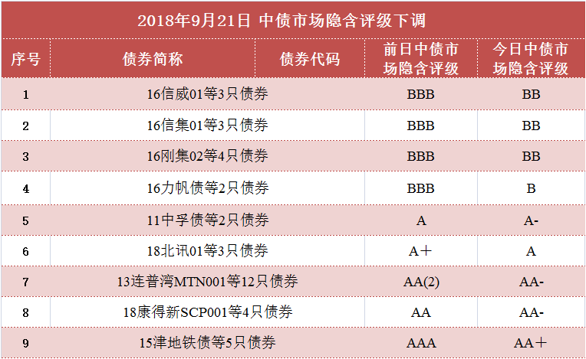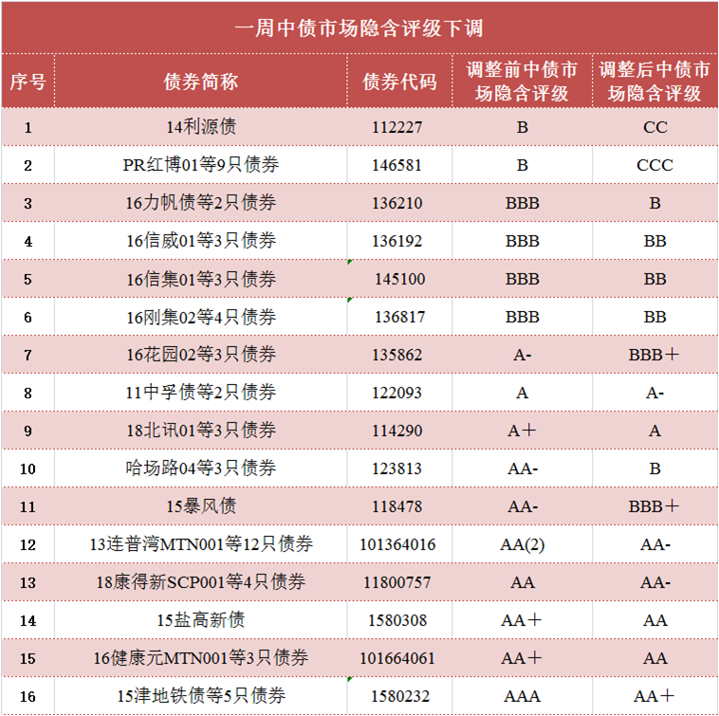

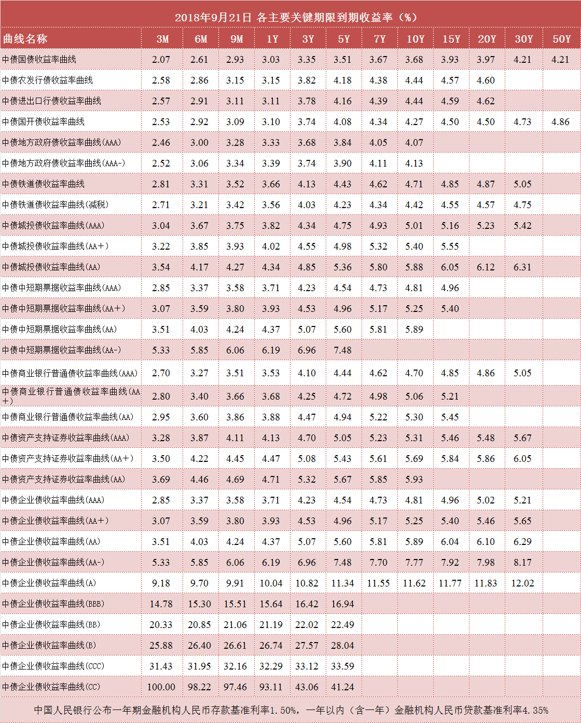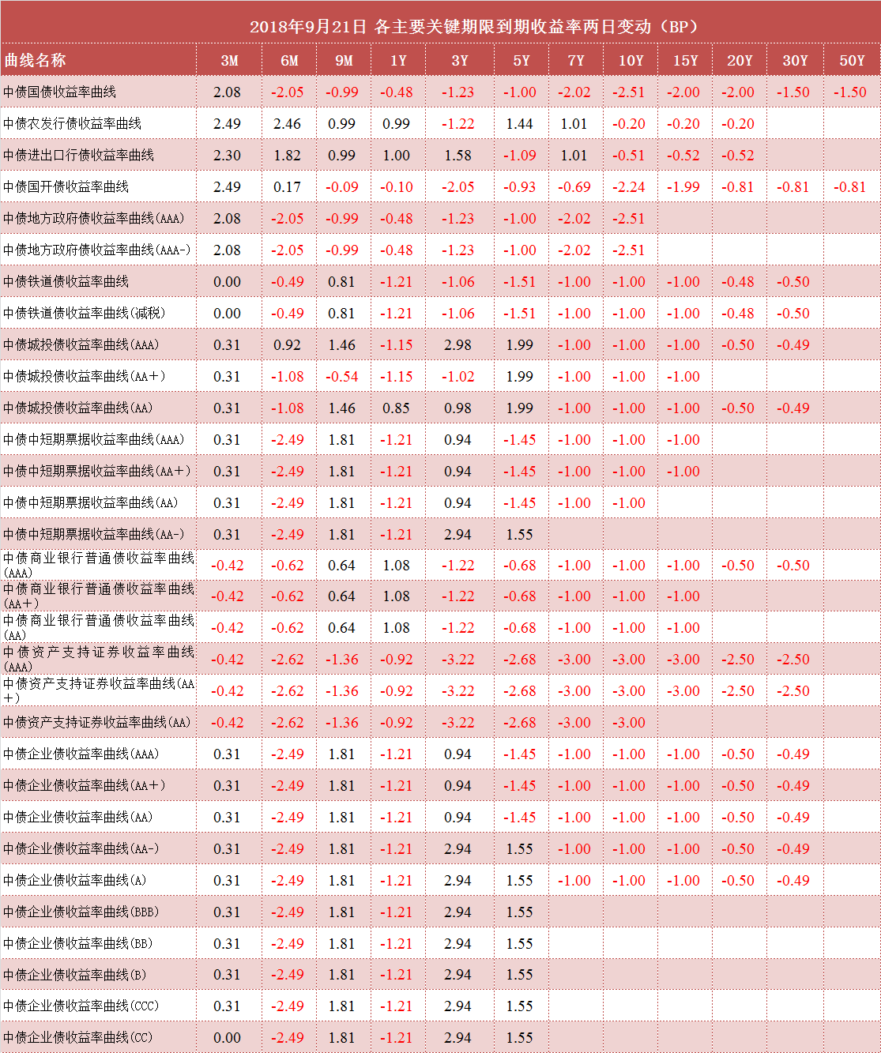

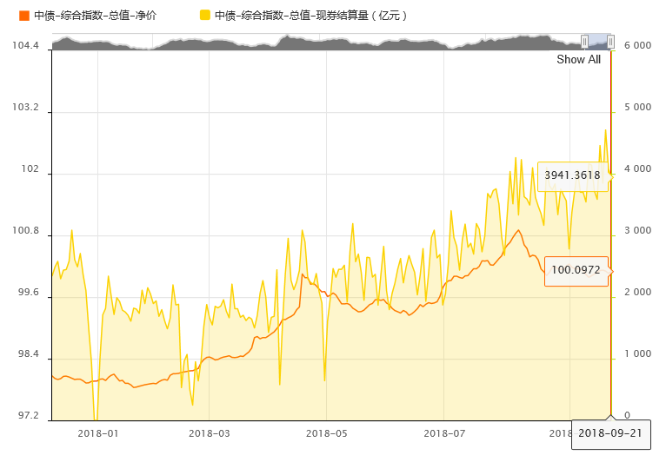

# 声 明

中债收益率曲线、估值和指数恪守客观、中立的立场，每日反映债券市场的行情变化情况。如果您对中债收益率曲线和指数有任何疑问或相关建议，欢迎致函或致电中债金融估值中心有限公司反映问题和交流看法。

本日评所载信息皆来源于已公开的资料或中债金融估值中心有限公司人员的个人分析。我公司不保证上述信息的完整与准确性，不因使用本报告产生的一切后果承担责任，只供市场成员参考。

中债金融估值中心有限公司版权所有并保留一切权利。